LED svjetla za TV prijemnik EPISTARPRO™

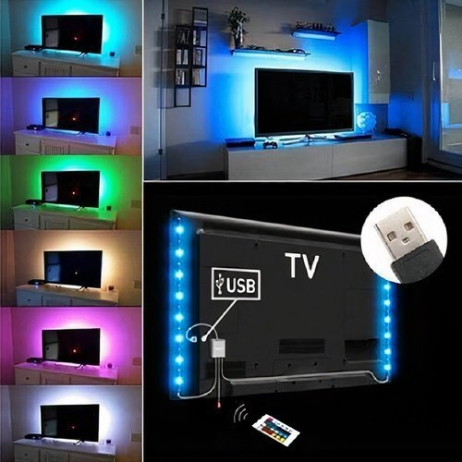

Specifikacije proizvoda:

- Izvrstan dodatak za dnevnu sobu
- Stvaraju ugodnu i opuštenu atmosferu
- Emitiraju toplu svjetlost
- Pozitivno djeluju na umorne i nadražene oči
- Jednostavna upotreba s pomoću daljinskog upravljača
- 16 različitih boja

Tehničke specifikacije:

DULJINA | 100 cm
ŽARULJE | DA – LED
BOJA SVJETLOSTI | RGB (16 boja)
MOGUĆNOST ZATAMNJIVANJA | DA
SNAGA SVJETLOSTI (u lumenima) | 180 – 540 LM
ZAŠTITA | IP65 – vodootporno
BROJ LED SVJETALA | 30
ENERGETSKI RAZRED | A (niska potrošnja)
ELEKTRIČNA SNAGA (potrošnja) | 2,88 W
NAPON | 5 V
BATERIJA | CR 2032 (BESPLATNO)
JAMSTVO | 12 mjeseci

Upute za upotrebu:

- Suhom krpom očistite površinu na koju želite postaviti svjetla
- Skinite samoljepljivu zaštitu s traka
- Zalijepite svjetla na stražnju stranu TV zaslona
- Priključak LED trake priključite na USB konektor (kao što je prikazano na slici)
- USB priključak izravno priključite u TV zaslon
- Skinite zaštitnu plastiku s daljinskog upravljača

Upravljanje:

- Odaberite željenu boju daljinskim upravljačem (možete birati između 16 različitih boja)
- Na daljinskom upravljaču odaberite i postavite svjetlinu
- Odaberite opciju načina svijetljenja
- Za uključivanje se upotrebljava crvena tipka na daljinskom upravljaču (ON), a za isključivanje crna tipka (OFF)

Paket obuhvaća:

• 1x LED traka dužine 100 cm
• Kabel s USB priključkom
• Daljinski upravljač (bateriju dobivate BESPLATNO)

Napomene:

- Svjetla se mogu skratiti na svakih 33 mm
- Svjetla su prikladna za TV prijemnike s USB ulazom
- Ako svjetla ne rade kad su priključena na TV prijemnik, znači da ste ih pogrešno priključili (pogledajte sliku ispravnog priključivanja ispod uputa za upotrebu)

Sigurnosna upozorenja:

- Svjetla nemojte izlagati vlagi ni vrlo niskim ili visokim temperaturama
- Svjetla možete skratiti od stražnjeg prema prednjem dijelu
- Nemojte rezati traku po sredini ili na početku jer u tom slučaju više neće raditi

